Vogels op maïsland
Maak een verslag van alle onderstaande opdrachten.
Bespreek alles met je stagebieder. Maak notities en verbeter eventueel je antwoorden.
(TIP: vraag als je klaar bent aan je stagebieder om een stukje korte feedback onder de opdrachten te zetten.) Voeg alles toe aan je stageverslag.

Opdracht 1:

1a) Ga naar de link met alle factsheets. Kijk ook in dit overzicht voor makkelijker zoeken naar het gedrag van de verschillende vogels. Zoek op welke 2 vogelsoorten er met name veel op het bouwland voorkomen.

1b) In welke periode broeden deze vogels en wanneer hebben ze kuikens?

1c) Vraag de boer of nazorger of er ook nesten op het bouwland liggen. Zo ja, van welke soorten.

1d) Ga ook zelf in het voorjaar (eind april) op het/een maïsland kijken. Loop schuin het perceel over en kijk goed voor je en om je heen. Welke vogels zie je?
(TIP: Maak of zoek foto’s van die vogels, voor in je verslag. Zoek eens op hoe hun eieren eruit zien en voeg daar ook foto’s van bij. )

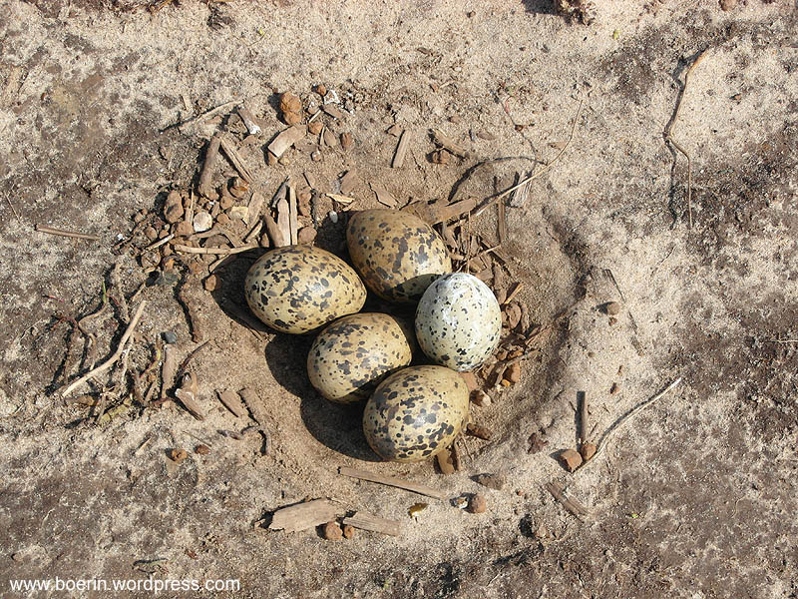
Weet jij van welke vogel deze eieren zijn?

Opdracht 2: Bewerking Bouwland

Bewerkingen op maïsland vindt je in de tabel hieronder.
Ploegen gebeurt niet overal, maar er zijn dus in ieder geval 3 bewerkingen nodig voordat de mais kan beginnen met groeien.

Opdracht 2a) Vraag aan je stage-boer of aan de plaatselijke loonwerker wanneer de verschillende bewerkingen plaatsvinden:

wat | welke periode
Gieren
Ploegen
Vrezen
Zaaien
Gif-spuit*
* Onkruidbestrijding in de volksmond. Wees bewust dat het gif is dat je op de planten spuit, schadelijk voor het milieu en insecten. Ga er daarom bewust mee om.

2b) Welke van deze bewerkingen zou ook in het najaar al plaats kunnen vinden?

2c) Welke van deze bewerkingen zijn heel slecht voor insecten?

2d) Bemesten met drijfmest kan op 2 manieren (giertank of sleepslang). Welke van deze twee methodes zou je vanuit de vogels bekeken het beste kunnen toepassen en waarom?

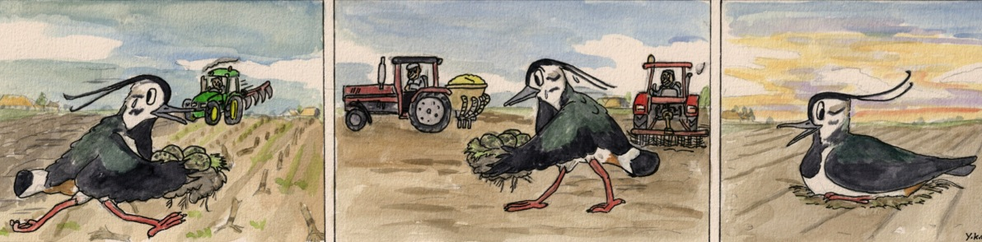
Het is een hele klus om het nest te beschermen op bouwland

Opdracht 3: Bescherm kuikens met stroken

In de factsheets kun je lezen dat weidevogelkuikens dekking (vegetatie om in te schuilen) nodig hebben en voedsel (insecten dus).
Zowel voedsel als dekking is niet aanwezig op maïsland in de kuikenfase. Half mei is alles kaal en vlak. Hier heeft een kuiken geen kans om te overleven.

Braak of kruidenrijke stroken langs de sloot werken heel goed voor kuikens op maïsland. Hier zijn veel insecten voor de kuikens aanwezig en ze kunnen er schuilen voor roofvogels.
Het is belangrijk dat deze stroken niet bemest en niet bespoten worden. Zo voorkom je ook uitspoeling* van mest naar de sloot. Het is voor de vogels heel belangrijk om dit soort stroken op bouwland te maken.

*uitspoeling = dat meststoffen in het water terechtkomen

3a) Hoeveel m² is een hectare?

3b) Is een hectare 10 X 10 meter, 100 x 100 meter of 1000 x 1000 meter?

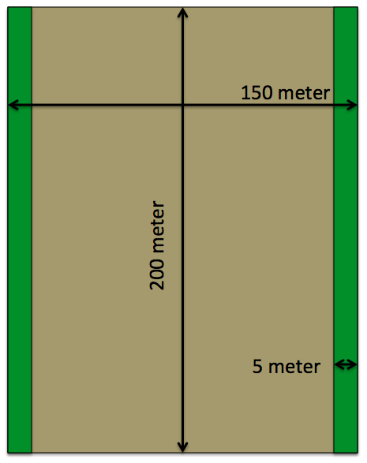
Voorbeeld: een perceel is 3 ha groot, 150 meter breed en 200 meter lang.

Er zijn 2 stroken van 5 meter breed.

De stroken zijn
5m x 200m= 1000 m² groot.
Dus samen 2000 m² rand

Het totaal oppervlak is 30.000 m²

30.000 m² -2000 m² = 28.000 m²

Dus er is 3 ha waarvan 2,8 ha mais en 0,2 ha kuikenrand.

3c) Vraag bij het stage-bedrijf hoe groot het maisperceel is, dit kun je vinden door de percelen op te zoeken in de mestboekhouding van het bedrijf.

3d) Reken uit op het maïsland van het stage bedrijf hoeveel m² rand er zou komen op het maisperceel.
(De lengte van het perceel kun je prima schatten door het perceel uit te stappen. 1 stap is ongeveer 1 meter)

De Lengte van het perceel doe je keer 5, (dit is de strookbreedte). Dan heb je uitgerekend hoevel m² een strook is.
Dit doe je keer 2, want je wilt 2 stroken maken.

Als de lengte van de rand links en rechts verschillen tel je ze op.
Aantal m² rand is: lengte meters links x 5 =………………….
lengte meters rechts x 5 =………………….
--------------------+
totaal =………………….

3e) Je weet nu hoeveel vierkante meter (m²) rand er zou komen. Hoeveel hectare is dit ?

Opdracht 4: Economie, hoeveel euro kost een kuikenstrook?

Voorbeeld:
De rand in het perceel is 0,2 ha groot.
De opbrengst van het perceel is 40 ton per ha (40.000 kilo!)
Een ton mais kost in het voorbeeld € 50,-

Gemiste opbrengst is: 0,2 ha x 40 ton = 8 ton mais
In geld zou dit betekenen 8 ton x € 50,- = € 400,-.

(Iets minder omdat ook bewerkingskosten en hakselkosten lager zijn en omdat op de rand meestal de mais iets minder groeit. )

4a) Reken uit wat de strook kost op het stagebedrijf.

Vraag aan de stagebieder wat de opbrengst in ton/ha van het maïsland is.
Probeer uit de zoeken wat een ton mais kost (via school, internet, veevoer dealer)

Vul het schema in en reken daarmee uit wat het zou kosten om op de perceel randen twee mooie kuikenstroken te maken.

Rand in hectare =………………….hectare
Opbrengst in ton/hectare =………………….ton
Prijs per ton mais =………………….euro

Gemiste opbrengst =………………….ton

Gemiste opbrengst geld =………………….euro

4b) Vind je dit veel geld voor weidevogels, of valt dat best mee?

